фМИНИСТЕРСТВО НАУКИ И ВЫСШЕГО ОБРАЗОВАНИЯ

РОССИЙСКОЙ ФЕДЕРАЦИИ

федеральное государственное автономное образовательное учреждение высшего образования

**«НАЦИОНАЛЬНЫЙ ИССЛЕДОВАТЕЛЬСКИЙ ТОМСКИЙ ПОЛИТЕХНИЧЕСКИЙ УНИВЕРСИТЕТ»**

Инженерная школа информационных технологий и робототехники Направление: Информатика и вычислительная техника

Отделение информационных технологий

Отчет по лабораторной работе №8 по дисциплине «Сети и телекоммуникации»

Маршрутизация OSPF

Выполнил: студент группы 8В01 Тюрин И.П.

##### Проверил: доцент, к.т.н. (ОИТ, ИШИТР) Шерстнев В.С.

Цель работы

Лабораторная работа помогает получить практические навыки по изучению следующих тем:

* Основные команды OSPF
* Процедура проверки рабочего статуса OSPF
* Процедура настройки выбора маршрутов OSPF на основании их стоимости
* Анонсирование маршрутов по умолчанию в OSPF
* Процедура настройки аутентификации OSPF

Ход работы

|  |  |  |
| --- | --- | --- |
| Маршрутизатор | Интерфейс | IP-адрес/маска |
| R1 | GigabitEthernet0/0/0 | 10.0.13.1/24 |
| GigabitEthernet0/0/1 | 10.0.12.1/24 |
| R2 | GigabitEthernet0/0/1 | 10.0.12.2/24 |
| GigabitEthernet0/0/2 | 10.0.23.2/24 |
| R3 | GigabitEthernet0/0/0 | 10.0.13.3/24 |
| GigabitEthernet0/0/2 | 10.0.23.3/24 |

Таблица IP-адресов физических интерфейсов

|  |  |  |
| --- | --- | --- |
| Маршрутизатор | Интерфейс | IP-адрес/маска |
| R1 | LoopBack0 | 10.0.1.1/32 |
| R2 | LoopBack0 | 10.0.1.2/32 |
| R3 | LoopBack0 | 10.0.1.3/32 |

Таблица IP-адресов loopback-интерфейсов

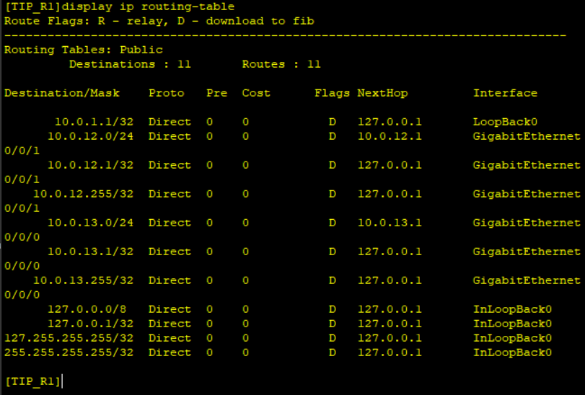

Рис. 1. Таблица маршрутизации R1

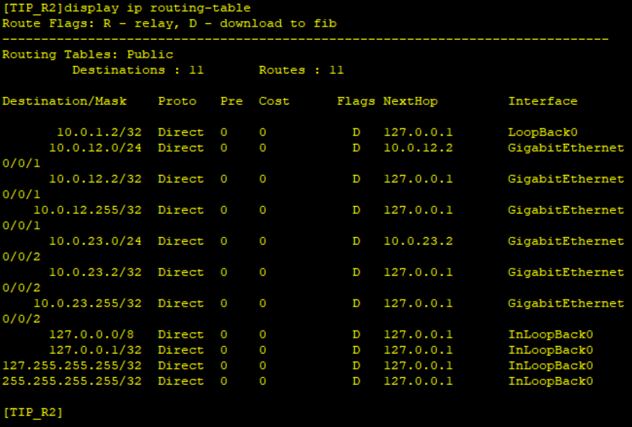

Рис. 2. Таблица маршрутизации R2

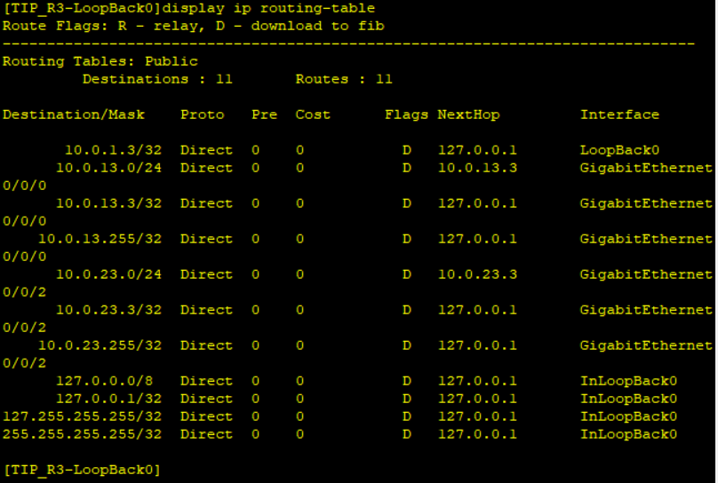

Рис. 3. Таблица маршрутизации R3

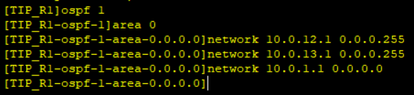

Рис. 4. Создание процесса и области, конфигурация OSPF на R1

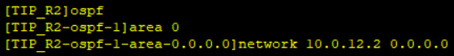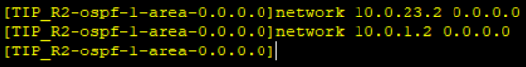

Рис. 5. Создание процесса и области, конфигурация OSPF на R2

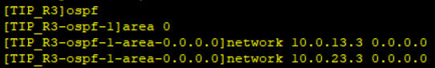 

Рис. 6. Создание процесса и области, конфигурация OSPF на R3

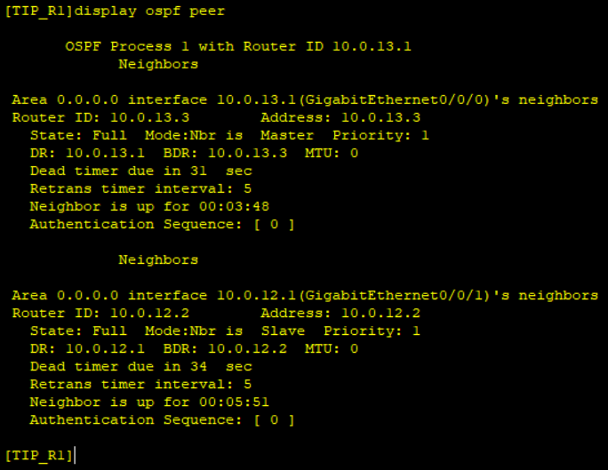

Рис. 7. Информация о соседях OSPF R1

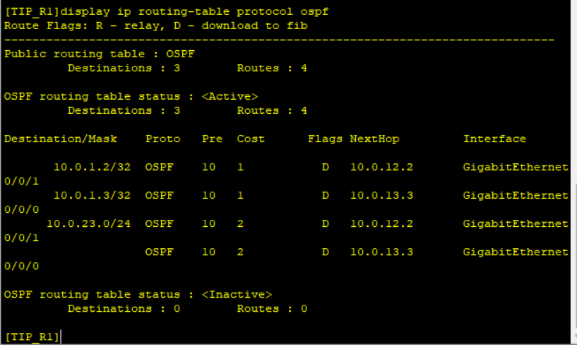

Рис. 8. Маршруты, полученные от OSPF на R1

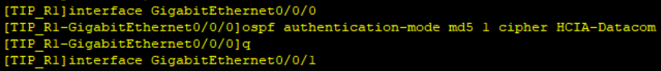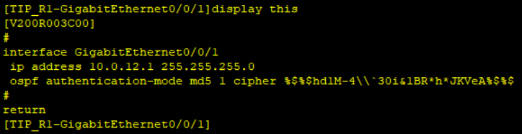

Рис. 9. Настройка аутентификации интерфейса на маршрутизаторе R1

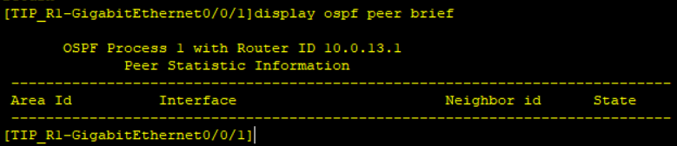

Рис. 10. Соседи OSPF R1

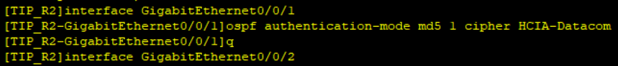

Рис. 11. Настройка аутентификации интерфейса на маршрутизаторе R2

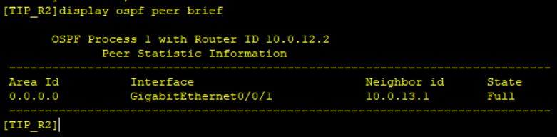

Рис. 12. Соседи OSPF R2



Рис. 13. Настройка аутентификации интерфейса на маршрутизаторе R3

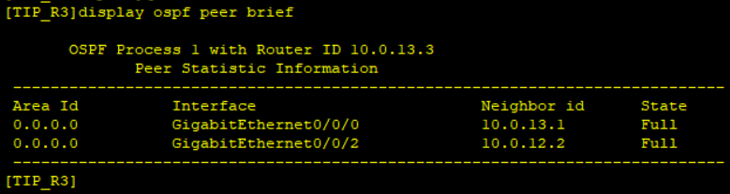

Рис. 14. Соседи OSPF R3

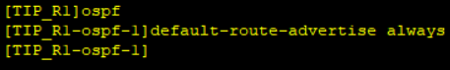

Рис. 15. Анонс маршрута по умолчанию на R1

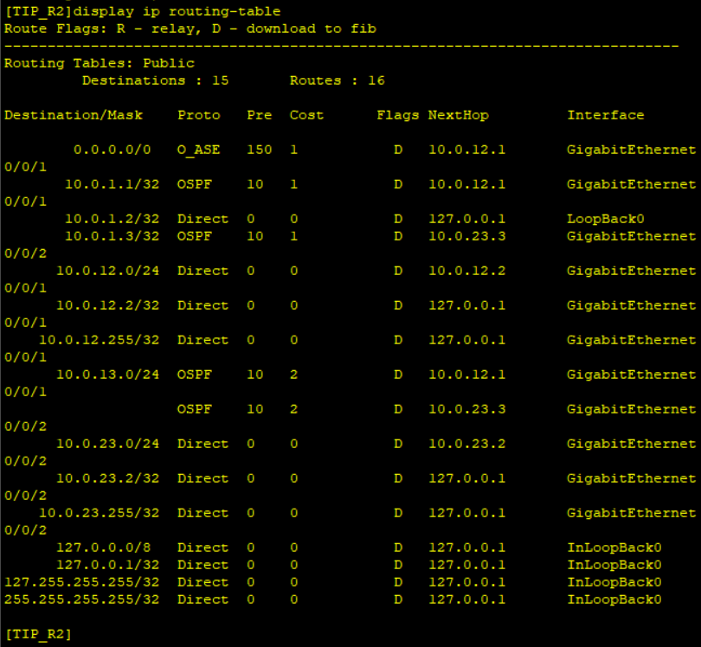

Рис. 16. Таблица IP-маршрутизации R2

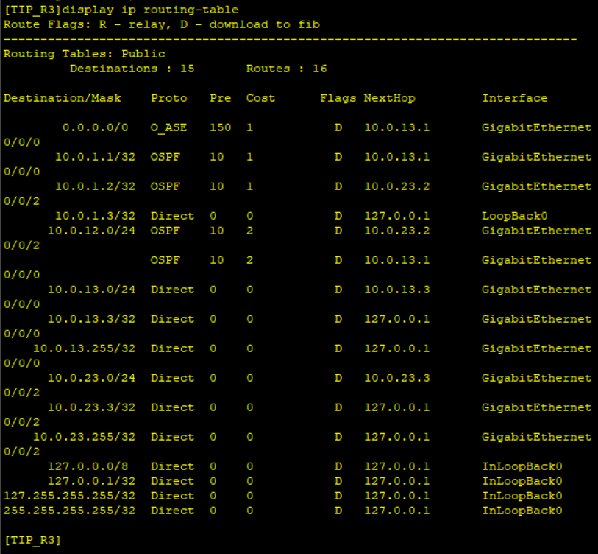

Рис. 17. Таблица IP-маршрутизации R3

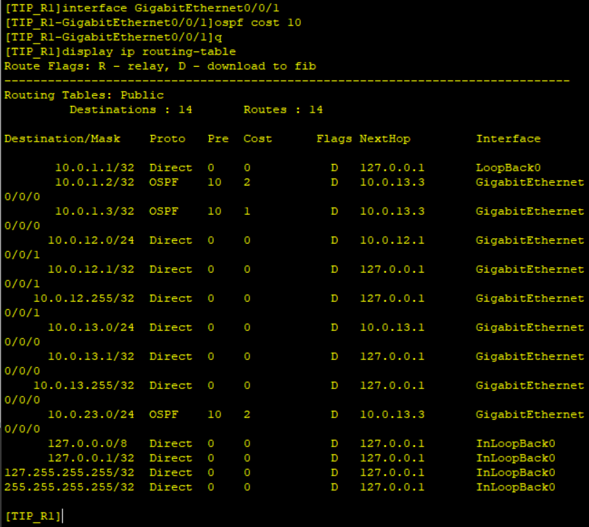

Рис. 18. Измените значения стоимости интерфейсов на R1

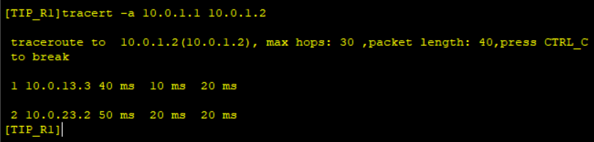

Рис. 19. Проверка результата конфигурирования с помощью команды Tracert

**Вывод**

В ходе данной лабораторной работы были изучены основные команды OSPF, процедуру проверки рабочего статуса OSPF, настройки выбора маршрутов OSPF на основании их стоимости, настройки аутентификации OSPF, анонсирование маршрутов по умолчанию в OSPF.